Группа 30 астрономия от 08.10.20
Изучить материал по теме «Звёздное небо, его изображение на звёздных картах.» Скачайте в Интернете Подвижную карту звездного неба http://artfiz.ru/?p=2372 и рассмотрите ее. Выполните тест и пришлите отчет работы 09.10. Напоминаю о необходимости присылать отчеты о работе при дистанционном обучении, у группы уже образовались задолженности.

Тема: Звёздное небо, его изображение на звёздных картах.
Звездное небо - видимое расположение звезд и других небесных светил на небесном своде. Тысячи лет назад люди смотрели в небо, считали звезды и мысленно соединяли их в разнообразные фигуры (созвездия), называя их именами персонажей древних мифов и легенд, животных и предметов.
Деления были чисто условны, рисунки созвездия редко соответствовали названной фигуре, однако это существенно облегчало ориентирование по небу. В общем случае на небе можно насчитать до 2500-3000 звезд (в зависимости от вашего зрения) - а всего видимых звезд около 6000.
У разных народов и в разное время был разный принцип деления.
4 век до н.э. был список 809 звезд, входящих в 122 созвездия.
18 век - Монголия - было 237 созвездий.
2 век - Птолемей ("Альмагеста") - описано 48 созвездий.
15-16 век - период великих морских путешествий - описано 48 созвездий южного неба.
В Русском звездном атласе Корнелия Рейссига, изданном в 1829г содержались 102 созвездия.
Многие звездные карты (атласы) 17-19 века содержали названия созвездий и рисунки фигур. Но прижился только один звездный атлас Яна Гавелия (1611-1687, Польша) изданный в 1690г и имеющий не только точное расположение звезд и впервые экваториальных координатах, но и прекрасные рисунки. Путаница с созвездиями прекращена в 1922г Международный астрономический союз разделил все небо на 88 созвездий, а границы окончательно установлены в 1928году (пример Ориона).
Созвездия - область неба с характерной группой звезд и всеми звездами, находящимися внутри его границ. Соседство звезд, кажущиеся, в проекции на небесную сферу. Самые яркие звезды имеют собственные имена (более 300 звезд имеют имена, большинство из названий арабские).
Среди "звездных команд" особо выделяли 13 созвездий Зодиака. Зодиакальные созвездия, зодиак, зодиакальный круг (от греч. ζωδιακός, «звериный»). Действительно, большинство там — небесные животные, немного людей и один предмет — весы.
Считается, что знаков Зодиака 12. Созвездие Змееносца — 13-е, тайное. Оно накладывается на два соседних знака — Скорпиона и Стрельца. Во время передвижения нашей планеты в космическом пространстве смещается и точка наблюдения за звездным небом. Около 100 000 лет назад созвездие Большой Медведицы Выглядело совершенно иначе.
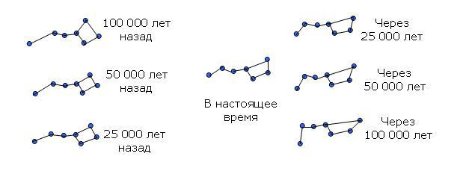

Движение звезд на небе также имеет определенный период. Любой может наблюдать, как новые звезды появляются и поднимаются вверх в восточной части неба. В то же время другие звезды опускаются за линию горизонта на западе. Некоторые звезды вообще никогда не уходят за горизонт. Они просто описывают круги вокруг небесного полюса. Такие звезды называют околополярными звездами и созвездиями. Положение звезд на небе зависит не только от времени суток, но и от сезона. В разное время года ночная сторона Земли обращена к разным участкам звездного неба.
Звездное время отличается от обычного времени потому, что Земля вращается. Это значит, что звезда возвращается в ту же самую позицию на небе не через 24 часа, а через 23 часа 56 минут и 4 секунды. Это и есть тот период, за который звезды проходят по небосклону, — то есть звездные сутки. Они короче обычных, земных суток примерно на 4 минуты. Это значит, что для того, чтобы Солнце вернулось в то же место на небе, нужен период, равный 24 часам. Но за это время Земля поворачивается не на 360°, а на 361°, потому что за сутки Земля также продвигается на некоторое расстояние вдоль кривой, по которой она обращается вокруг Солнца.
Мы смотрим на небо, как на экран. Одна звезда находится очень далеко за экраном, а другая не очень далеко. Звезды, которые люди объединили в определенные коллективы (созвездия), могут не иметь друг с другом ничего общего. Так, например, три самые яркие звезды в созвездии Южный Крест находятся очень далеко друг от друга (не на небесной сфере, а по глубине, по лучу зрения). Одна из этих звезд удалена от Земли на расстояние 360 световых лет, другая — на 420 световых лет, а третья — на 88 световых лет. Таким образом, не надо думать, что звезды данного созвездия как-то связаны друг с другом.
Ещё во II веке до н. э. древнегреческий астроном Гиппарх разделил все звёзды на шесть величин. Самые яркие он назвал звёздами первой величины, самые тусклые — звёздами шестой величины, а остальные равномерно распределил по промежуточным величинам.
Звёздная карта — изображение звёздного неба или его части, показывающее расположенные на ней объекты (звёзды, планеты, кометы и т. п.) в определённой системе условных знаков. Как и географическая карта, звёздная карта снабжается координатной сеткой в экваториальной системе небесных координат. Различают рисованные и фотографические карты звёздного неба.
Набор звёздных карт, содержащих смежные участки неба, называется звёздным атласом.
Звёздная карта предназначена для отождествления астрономических объектов на небе с объектами в каталогах, поиска объектов по их координатам. С помощью звёздной карты также могут быть определены приблизительные координаты небесных объектов.
На звёздных картах, изображающих весь небосвод, запад и восток обменены местами, поскольку такие карты сделаны в предположении, что наблюдатель смотрит на них снизу, как на реальное небо (наблюдатель, находящийся в Северном полушарии, должен встать лицом на юг).
Далеко не все звезды наблюдаемые на небосклоне имеют собственные “официальные” имена – этой “привилегией” пользуются только наиболее яркие или важные для навигации небесные светила. Однако запутаться в звездах вам не удастся, потому что с давних времен существует довольно четкая звездная классификация, позволяющая однозначно отнести звезду и к определенному участку звездного неба и легко отыскать её по блеску среди звездных соседей. Для этого и были придуманы каталожные названия звезд.
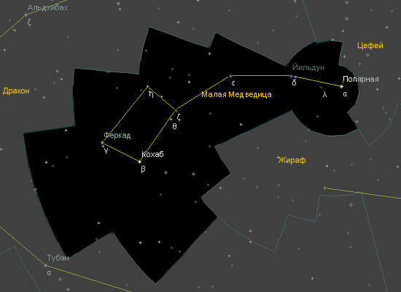
Созвездие Малой медведицы – у ключевых звезд присутствуют как их собственные названия (Кохаб, Феркад), так и буквы греческого алфавита показывающие их яркость.
Каталожные названия или имена звезд звучат на первый взгляд довольно непонятно: Альфа Лиры, Эпсилон Малой медведицы и т.п. На самом деле тут все просто:
- вторая часть названия указывает в какой части звездной карты искать звезду (в пределах какого созвездия)
- первая часть указывает на яркость этой звезды в пределах этого созвездия, причем названия идут в том же порядке, что и буквы в греческом алфавите.
Другими словами, Альфа Малой медведицы – самая яркая звезда этого созвездия, Бета Малой медведицы – вторая по яркости звезда и т.п. И естественно, одно не мешает другому – наличие у звезды собственного имени никак не отменяет у неё каталожного наименования, под которым она скорее всего и будет фигурировать на звездной карте.
ТЕСТ

1. Определенные участки звездного неба, разделенные между собой строго установленными границами — это ...
Туманности
Созвездия
Звёздные коалиции

2. Сколько всего созвездий официально признаны Международным астрономическим союзом?
88
112
232

3. Укажите самое известное созвездие.
Гидра
Геркулес
Большая Медведица

4. Кто разделил звезды на шесть величин?
Коперник
Ломоносов
Гиппарх

5. Укажите звезды первой величины.
Самые яркие
Самые тусклые
Самые молодые

6. Как обозначаются звезды в созвездиях?
Римскими цифрами
Комбинациями букв и чисел
Буквами греческого алфавита

7. Какое имя получила средняя звезда в ручке ковша Большой Медведицы?
Пегас
Мицар
Центавр

8. Что проверяли арабы по звезде Алькор?
Качество зрения у воинов
Стороны света
Возможность выпадания осадков

9. В каком созвездии находится Полярная звезда?
Андромеда
Змееносец
Малый ковш

